

**Діни қызмет саласындағы мемлекеттік көрсетілетін қызметтердің регламенттерін бекіту туралы**

***Күшін жойған***

Қызылорда облысы әкімдігінің 2015 жылғы 10 шілдедегі № 83 қаулысы. Қызылорда облысының Әділет департаментінде 2015 жылғы 31 шілдеде № 5082 болып тіркелді. Күші жойылды - Қызылорда облысы әкімдігінің 2018 жылғы 11 сәуірдегі № 1091 қаулысымен.

      Ескерту. Күші жойылды - Қызылорда облысы әкімдігінің 11.04.2018 № 1091 қаулысымен (алғашқы ресми жарияланған күнінен кейін күнтізбелік он күн өткен соң қолданысқа енгізіледі).

      "Қазақстан Республикасындағы жергілікті мемлекеттік басқару және өзін-өзі басқару туралы" Қазақстан Республикасының 2001 жылғы 23 қаңтардағы Заңына және "Мемлекеттік көрсетілетін қызметтер туралы" Қазақстан Республикасының 2013 жылғы 15 сәуірдегі Заңына сәйкес Қызылорда облысының әкімдігі **ҚАУЛЫ ЕТЕДІ:**

      1. Қоса беріліп отырған:

      1) "Миссионерлік қызметті жүзеге асыратын тұлғаларды тіркеуді және қайта тіркеуді жүргізу" мемлекеттік көрсетілетін қызмет регламенті;

      2) "Діни іс-шараларды өткізуге арналған үй-жайларды ғибадат үйлерінен (ғимараттарынан) тыс жерлерде орналастыруға келісу туралы шешім беру" мемлекеттік көрсетілетін қызмет регламенті;

      3) "Діни әдебиетті және діни мазмұндағы өзге де ақпараттық материалдарды, діни мақсаттағы заттарды тарату үшін арнайы тұрақты үй-жайлардың орналасатын жерін бекіту туралы шешім беру" мемлекеттік көрсетілетін қызмет регламенті;

      4) "Ғибадат үйлерін (ғимараттарын) салу және олардың орналасатын жерін айқындау туралы шешім беру" мемлекеттік көрсетілетін қызмет регламенті;

      5) "Үйлерді (ғимараттарды) ғибадат үйлері (ғимараттары) етіп қайта бейіндеу (функционалдық мақсатын өзгерту) туралы шешім беру" мемлекеттік көрсетілетін қызмет регламенті бекітілсін.

      2. Осы қаулының орындалуын бақылау Қызылорда облысы әкімінің орынбасары Р. Кенжеханұлына жүктелсін.

      3. Осы қаулы алғашқы ресми жарияланған күнінен кейін күнтізбелік он күн өткен соң қолданысқа енгізіледі.

|  |  |
| --- | --- |
| *Қызылорда облысының әкімі* | *Қ. Көшербаев* |

|  |  |
| --- | --- |
|  | Қызылорда облысы әкімдігінің 2015 жылғы "10" шілде №83 қаулысымен бекітілген |

**"Миссионерлік қызметті жүзеге асыратын тұлғаларды тіркеуді және қайта тіркеуді жүргізу" мемлекеттік көрсетілетін қызмет регламенті**

**1. Жалпы ережелер**

      1. Көрсетілетін қызметті берушінің атауы: "Қызылорда облыстық ішкі саясат басқармасы" мемлекеттік мекемесі (бұдан әрі – көрсетілетін қызметті беруші).

      Өтініштерді қабылдау және мемлекеттік қызмет көрсету нәтижелерін беру көрсетілетін қызметті берушінің кеңсесі арқылы жүзеге асырылады.

      2. Мемлекеттік қызмет көрсету нысаны: қағаз түрінде.

      3. Мемлекеттiк қызмет көрсету нәтижесi – "Діни қызмет саласындағы мемлекеттік көрсетілетін қызметтер стандарттарын бекіту туралы" Қазақстан Республикасы Мәдениет және спорт министрінің 2015 жылғы 23 сәуірдегі № 147 бұйрығымен (нормативтік құқықтық актілерді мемлекеттік тіркеу Тізілімінде № 11183 болып тіркелген) бекітілген "Миссионерлік қызметті жүзеге асыратын тұлғаларды тіркеуді және қайта тіркеуді жүргізу" мемлекеттік көрсетілетін қызмет стандартының (бұдан әрі - стандарт) 1-қосымшасына сәйкес нысан бойынша миссионерді тіркеу (қайта тіркеу) туралы куәлік (бұдан әрі - куәлік) немесе стандарттың 10-тармағында көзделген жағдайларда және негіздер бойынша мемлекеттік қызметті көрсетуден бас тарту туралы дәлелденген жауап (бұдан әрі - бас тарту).

      4. Мемлекеттік көрсетілетін қызмет жеке тұлғаларға (бұдан әрі – көрсетілетін қызметті алушы) тегін көрсетіледі.

**2. Мемлекеттік қызмет көрсету процесінде көрсетілетін қызметті берушінің құрылымдық бөлімшелерінің (қызметкерлерінің) іс-қимыл тәртібінің сипаттамасы**

      5. Мемлекеттік қызмет көрсету бойынша рәсімді (іс-қимылды) бастауға негіздеме: көрсетілетін қызметті алушының (не сенімхат бойынша оның өкілінің) (бұдан әрі - оның өкілі) көрсетілетін қызметті берушіге стандарттың 2-қосымшасына сәйкес өтініш ұсынуы.

      6. Мемлекеттік қызмет көрсету процесінің құрамына кіретін әрбір рәсімнің (іс-қимылдың) мазмұны, оны орындаудың ұзақтығы:

      1) көрсетілетін қызметті алушы не оның өкілі көрсетілетін қызметті берушіге стандарттың 9-тармағына сәйкес келесі құжаттарды ұсынады:

      стандарттың 2-қосымшасына сәйкес нысан бойынша өтініш;

      көрсетілетін қызметті алушы паспортының немесе жеке куәлігінің көшірмесі;

      діни бірлестік атынан миссионерлік қызметті жүзеге асыруға құқығы бар діни бірлестік берген құжат;

      куәлік көшірмесі немесе мемлекеттік тіркеу (қайта тіркеу) туралы анықтамалар және миссионер өкілі болып табылатын діни бірлестіктің жарғысының көшірмесі;

      миссионерлік қызметке арналған діни әдебиет, діни мазмұндағы өзге де ақпараттық материалдар, діни мақсаттағы заттар;

      шетелдіктер мен азаматтығы жоқ тұлғалар Қазақстан Республикасында миссионер ретінде тіркелу үшін қосымша мынадай құжаттарды ұсынады:

      миссионер өкілдік етіп отырған діни бірлестіктің шет мемлекеттің заңнамасы бойынша ресми тіркелгенін куәландыратын заңдастырылған немесе апостиль қойылған құжат;

      Қазақстан Республикасында тіркелген діни бірлестіктің шақыру құжаты;

      шет тіліндегі құжаттар қазақ және орыс тілдеріне аудармасының дұрыстығы Қазақстан Республикасында нотариалды куәландырылған және аударманы жүзеге асырған аудармашының қолының түпнұсқалығы Қазақстан Республикасында нотариалды куәландырылған түрінде ұсынылады;

      2) көрсетілетін қызметті берушінің кеңсе қызметкері құжаттарды тіркейді және көрсетілетін қызметті алушыға не оның өкіліне құжаттарды қабылдап алған тұлғаның тегі, аты-жөні, әкесінің аты (болған жағдайда) құжаттардың қабылданған күні, уақыты және кіріс құжаттардың нөмірі көрсетіліп, көрсетілетін қызметті берушінің мөртаңбасы қойылған көрсетілетін қызметті алушы өтінішінің көшірмесін береді (бұдан әрі - өтініш көшірмесі) және құжаттарды көрсетілетін қызметті берушінің басшысына ұсынады (отыз минуттан аспайды);

      3) көрсетілетін қызметті берушінің басшысы құжаттарды қарайды және орындаушыға жолдайды (отыз минуттан аспайды);

      4) орындаушы құжаттарды қарайды, куәлікті немесе ұсынылған құжаттар стандарттың 10-тармағында көзделген негіздерге сәйкес келген жағдайда бас тартуды әзірлейді және куәлікті немесе бас тартуды көрсетілетін қызметті берушінің басшысына ұсынады (жиырма сегіз күнтізбелік күн ішінде);

      5) көрсетілетін қызметті берушінің басшысы куәлікке немесе бас тартуға қол қояды және көрсетілетін қызметті берушінің кеңсе қызметкеріне жолдайды (отыз минуттан аспайды);

      6) көрсетілетін қызметті берушінің кеңсе қызметкері куәлікті немесе бас тартуды тіркейді және көрсетілетін қызметті алушыға не оның өкіліне береді (отыз минуттан аспайды).

      Келесі рәсімді (іс-қимылды) орындауды бастау үшін негіз болатын мемлекеттік қызметті көрсету бойынша рәсім (іс-қимыл) нәтижесінің (рәсімнің (іс-қимылдың) нәтижесі және оның басқа құрылымдық бөлімшеге берілу тәртібі көрсетіле отырып) сипаттамасы осы регламенттің 1-қосымшасында келтірілген.

**3. Мемлекеттік қызмет көрсету процесінде көрсетілетін қызметті берушінің құрылымдық бөлімшелерінің (қызметкерлерінің) өзара іс-қимыл тәртібінің сипаттамасы**

      7. Мемлекеттік қызмет көрсету процесіне қатысатын көрсетілетін қызметті берушінің құрылымдық бөлімшелерінің (қызметкерлерінің) тізбесі:

      1) көрсетілетін қызметті берушінің кеңсе қызметкері;

      2) көрсетілетін қызметті берушінің басшысы;

      3) орындаушы.

      8. Әрбір рәсімнің (іс-қимылдың) ұзақтығы көрсетіле отырып, құрылымдық бөлімшелер (қызметкерлер) арасындағы рәсімдер (іс-қимылдар) реттілігінің сипаттамасы осы регламенттің 2-қосымшасында келтірілген.

      9. Мемлекеттік қызмет көрсету процесінде рәсімдердің (іс-қимылдардың) реттілігі, көрсетілетін қызметті берушінің құрылымдық бөлімшелерінің (қызметкерлерінің) өзара іс-қимылдарының толық сипаттамасы осы регламенттің 3-қосымшасына сәйкес мемлекеттік қызмет көрсетудің бизнес-процестерінің анықтамалығында көрсетілген.

      Мемлекеттік қызмет көрсетудің бизнес-процестерінің анықтамалығы "Қызылорда облыстық ішкі саясат басқармасы" мемлекеттік мекемесінің, Қызылорда облысы әкімдігінің, Қызылорда қаласы және аудан әкімдіктерінің ресми интернет-ресурстарында орналастырылады.

|  |  |
| --- | --- |
|  | "Миссионерлік қызметті жүзеге асыратын тұлғаларды тіркеуді және қайта тіркеуді жүргізу" мемлекеттік көрсетілетін қызмет регламентіне 1-қосымша |

**Келесі рәсімді (іс-қимылды) орындауды бастау үшін негіз болатын мемлекеттік қызметті көрсету бойынша рәсім (іс-қимыл) нәтижесінің (рәсімнің (іс-қимылдың) нәтижесі және оның басқа құрылымдық бөлімшеге берілу тәртібі көрсетіле отырып) сипаттамасы**

|  |  |  |  |  |  |  |
| --- | --- | --- | --- | --- | --- | --- |
| 1 | Рәсімнің (іс-қимылдың) нөмірі | 1 | 2 | 3 | 4 | 5 |
| 2 | Құрылымдық бөлімшелердің атауы | Көрсетілетін қызметті берушінің кеңсе қызметкері | Көрсетілетін қызметті берушінің басшысы | Орындаушы | Көрсетілетін қызметті берушінің басшысы | Көрсетілетін қызметті берушінің кеңсе қызметкері |
| 3 | Рәсімнің (іс-қимылдың) атауы және олардың сипаттамасы | құжаттарды тіркейді және көрсетілетін қызметті алушыға не оның өкіліне өтініштің көшірмесін береді | құжаттарды  қарайды | құжаттарды қарайды,  куәлікті немесе бас тартуды әзірлейді | куәлікке немесе бас тартуға қол  қояды | куәлікті немесе бас тартуды тіркейді |
| 4 | Келесі рәсімді (іс-қимылды) орындауды бастау үшін негіз болатын мемлекеттік қызметті көрсету бойынша рәсім (іс-қимыл) нәтижесі | құжаттарды көрсетілетін қызметті берушінің басшысына ұсынады | орындаушыға жолдайды | куәлікті немесе   бас тартуды  көрсетілетін қызметті берушінің басшысына ұсынады | көрсетілетін қызметті берушінің кеңсе қызметкеріне жолдайды | куәлікті немесе бас тартуды көрсетілетін қызметті алушыға не оның өкіліне береді |
| 5 | Орындалу мерзімі | 30 минуттан аспайды | 30 минуттан аспайды | 28 күнтізбелік күн ішінде | 30 минуттан аспайды | 30 минуттан аспайды |

|  |  |
| --- | --- |
|  | "Миссионерлік қызметті жүзеге асыратын тұлғаларды тіркеуді және қайта тіркеуді жүргізу" мемлекеттік көрсетілетін қызмет регламентіне 2-қосымша |

**Әрбір рәсімнің (іс-қимылдың) ұзақтығы көрсетіле отырып, құрылымдық бөлімшелер (қызметкерлер) арасындағы рәсімдер (іс-қимылдар) реттілігінің сипаттамасы**

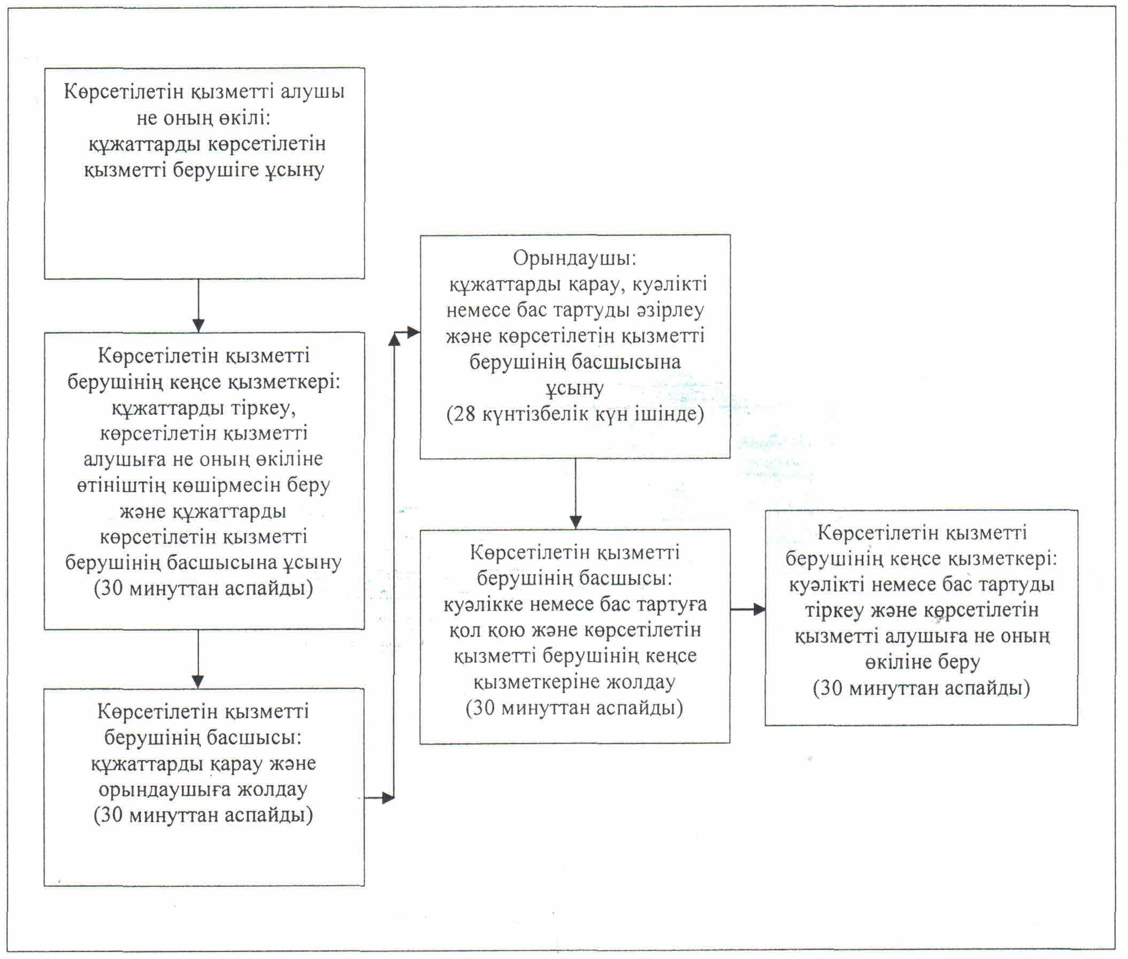

|  |  |
| --- | --- |
|  | "Миссионерлік қызметті жүзеге асыратын тұлғаларды тіркеуді және қайта тіркеуді жүргізу" мемлекеттік көрсетілетін қызмет регламентіне 3-қосымша |

**"Миссионерлік қызметті жүзеге асыратын тұлғаларды тіркеуді және қайта тіркеуді жүргізу" мемлекеттік қызмет көрсетудің бизнес-процестерінің анықтамалығы**

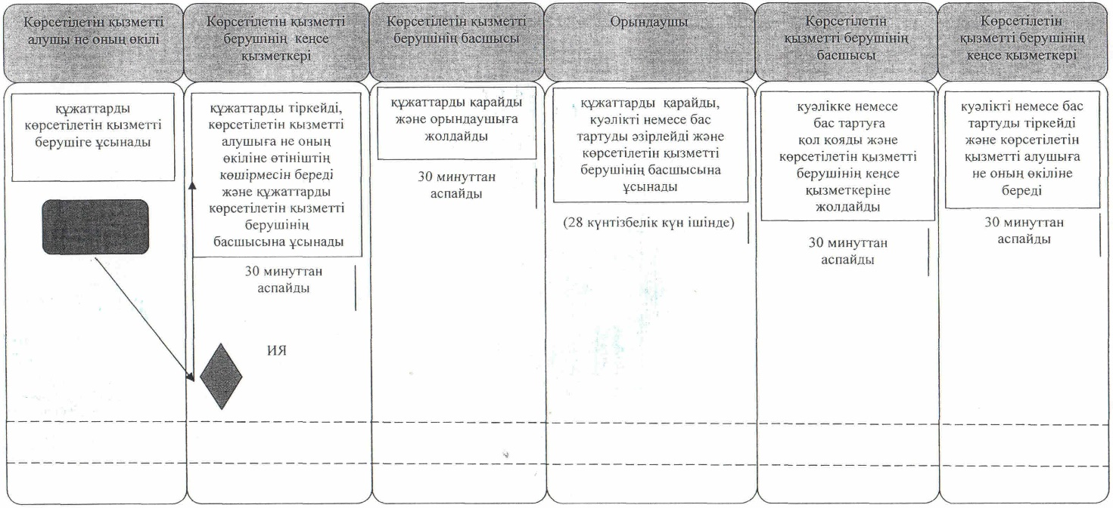

|  |  |
| --- | --- |
|  | Қызылорда облысы әкімдігінің 2015 жылғы "10" шілдедегі № 83 қаулысымен бекітілген |

**"Діни іс–шараларды өткізуге арналған үй-жайларды ғибадат үйлерінен (ғимараттарынан) тыс жерлерде орналастыруға келісу туралы шешім беру" мемлекеттік көрсетілетін қызмет регламенті**

**1. Жалпы ережелер**

      1. Көрсетілетін қызметті берушінің атауы: "Қызылорда облыстық ішкі саясат басқармасы" мемлекеттік мекемесі) (бұдан әрі - көрсетілетін қызметті беруші).

      Өтініштерді қабылдау және мемлекеттік қызмет көрсету нәтижелерін беру көрсетілетін қызметті берушінің кеңсесі арқылы жүзеге асырылады.

      2. Мемлекеттік қызмет көрсету нысаны: қағаз түрінде.

      3. Мемлекеттiк қызмет көрсету нәтижесi - діни іс-шараларды өткізуге арналған үй-жайларды ғибадат үйлерінен (ғимараттарынан) тыс жерлерде орналастыруға келісу туралы келісу-хат (бұдан әрі - келісім-хат) не "Діни қызмет саласындағы мемлекеттік көрсетілетін қызметтер стандарттарын бекіту туралы" Қазақстан Республикасы Мәдениет және спорт министрінің 2015 жылғы 23 сәуірдегі № 147 бұйрығымен (нормативтік құқықтық актілерді мемлекеттік тіркеу Тізілімінде № 11183 болып тіркелген) бекітілген "Діни іс-шараларды өткізуге арналған үй-жайларды ғибадат үйлерінен (ғимараттарынан) тыс жерлерде орналастыруға келісу туралы шешім беру" мемлекеттік көрсетілетін қызмет стандартының (бұдан әрі - стандарт) 10-тармағында көзделген жағдайда және негіздер бойынша мемлекеттік қызметті көрсетуден бас тарту туралы дәлелденген жауап (бұдан әрі - бас тарту).

      4. Мемлекеттік қызмет заңды тұлғаларға (бұдан әрі - көрсетілетін қызметті алушы) тегін көрсетіледі.

**2. Мемлекеттік қызмет көрсету процесінде көрсетілетін қызметті берушінің құрылымдық бөлімшелерінің (қызметкерлерінің) іс-қимыл тәртібінің сипаттамасы**

      5. Мемлекеттік қызмет көрсету бойынша рәсімді (іс-қимылды) бастауға негіздеме: көрсетілетін қызметті алушының (не сенімхат бойынша оның өкілінің) (бұдан әрі - оның өкілі) көрсетілетін қызметті берушіге стандарттың қосымшасына сәйкес өтініш ұсынуы.

      6. Мемлекеттік қызмет көрсету процесінің құрамына кіретін әрбір рәсімнің (іс-қимылдың) мазмұны, оны орындаудың ұзақтығы:

      1) көрсетілетін қызметті алушы не оның өкілі көрсетілетін қызметті берушіге стандарттың 9-тармағына сәйкес келесі құжаттарды ұсынады:

      стандарттың қосымшасына сәйкес нысан бойынша өтініш;

      салыстырып тексеру үшін құжаттың түпнұсқасын міндетті түрде ұсына отырып – діни бірлестікті мемлекеттік тіркеу (қайта тіркеу) туралы куәліктің немесе анықтаманың көшiрмесi;

      оны пайдаланатын, тіркелген діни бірлестіктің басшысы қол қойған, не болмаса көрсетілген объектілерде келушілерге жеке дұға етуге арналған үй-жайлар ашу қарастырылған ғимараттың, халық көп келетін объектінің (сауда объектілері, теміржол және автовокзалдары, әуежайлар, порттар) басшысы қол қойған еркін нысандағы анықтама-негіздеме;

      анықтама-негіздемеде: діни шаралар өткізуге арналған үй-жайды анықтаудағы (орналастырудағы) мақсаты, аталған аумақта діни қажеттілігін қанағаттандыруға мұқтаж келушілер саны, үш жүз метр қашықтықта рухани (діни) білім беру ұйымдарын қоспағанда, мемлекеттік органдар, мемлекеттік мекемелер, білім беру ұйымдары жоқ екендігі көрсетіледі;

      жылжымайтын мүліктің құқық белгілеуші құжаттың көшірмесі және (немесе) жер учаскесіне нотариалды куәландырылған сәйкестендіру құжатының көшірмесі, не салыстырып тексеру үшін құжаттардың түпнұсқалары ұсынылады;

      діни іс-шаралар өткізуге арналған үй-жайлар орналасқан аумақта әрекет ететін жергілікті қоғамдастық жиналысының (жиынының) немесе үй-жайлардың (пәтерлердің) меншік иелері жиналыстарының діни іс-шаралар өткізуге (үй-жай орналасқан ғимараттың аумағымен шектесетін (сонымен қатар, шекара аралығында сервитут, автомобиль жолы өтетін болса) тұрғын үйлер болған жағдайда ұсынылады) келісетіні туралы шешімінің көшірмесі;

      жергілікті қоғамдастық жиналысы (жиыны) немесе кондоминиум объектісінің органы болмаған жағдайда жеке тұлғаның немесе заңды тұлғаның аталған үй-жайда діни іс-шаралар өткізуге келісімі туралы хаты ұсынылады (үй-жай орналасқан ғимараттың аумағымен шектесетін (сонымен қатар, шекара аралығында

      сервитут, автомобиль жолы өтетін болса) жеке тұлғаның тұрғын үйі, заңды тұлғаның үй-жайы болған жағдайда ұсынылады);

      меншік иесінің үй-жайды діни іс-шараларды өткізу үшін пайдалануға келісуі туралы хаты (ғимарат

      жалға алынған жағдайда ұсынылады);

      2) көрсетілетін қызметті берушінің кеңсе қызметкері құжаттарды тіркейді және көрсетілетін қызметті алушыға не оның өкіліне құжаттарды қабылдап алған тұлғаның тегі, аты-жөні, әкесінің аты (болған жағдайда) құжаттардың қабылданған күні мен уақыты және кіріс құжаттардың нөмірі көрсетіліп, көрсетілетін қызметті берушінің мөртаңбасы қойылған көрсетілетін қызметті алушы өтінішінің көшірмесін береді (бұдан әрі - өтініш көшірмесі) және құжаттарды көрсетілетін қызметті берушінің басшысына ұсынады (отыз минуттан аспайды);

      3) көрсетілетін қызметті берушінің басшысы құжаттарды қарайды және орындаушыға жолдайды (отыз минуттан аспайды);

      4) орындаушы құжаттарды қарайды, келісім-хатты немесе ұсынылған құжаттар стандарттың 10-тармағында көзделген негіздерге сәйкес келген жағдайда бас тартуды дайындайды және келісім-хатты немесе бас тартуды көрсетілетін қызметті берушінің басшысына ұсынады (жиырма сегіз күнтізбелік күн ішінде);

      5) көрсетілетін қызметті берушінің басшысы келісім-хатқа немесе бас тартуға қол қояды және көрсетілетін қызметті берушінің кеңсе қызметкеріне жолдайды (отыз минуттан аспайды);

      6) көрсетілетін қызметті берушінің кеңсе қызметкері келісім-хатты немесе бас тартуды тіркейді және көрсетілетін қызметті алушыға не оның өкіліне береді (отыз минуттан аспайды).

      Келесі рәсімді (іс-қимылды) орындауды бастау үшін негіз болатын мемлекеттік қызметті көрсету бойынша рәсім (іс-қимыл) нәтижесінің (рәсімнің (іс-қимылдың) нәтижесі және оның басқа құрылымдық бөлімшеге берілу тәртібі көрсетіле отырып) сипаттамасы осы регламенттің 1-қосымшасында келтірілген.

**3. Мемлекеттік қызмет көрсету процесінде көрсетілетін қызметті берушінің құрылымдық бөлімшелерінің (қызметкерлерінің) өзара іс-қимыл тәртібінің сипаттамасы**

      7. Мемлекеттік қызмет көрсету процесіне қатысатын көрсетілетін қызметті берушінің құрылымдық бөлімшелерінің (қызметкерлерінің) тізбесі:

      1) көрсетілетін қызметті берушінің кеңсе қызметкері;

      2) көрсетілетін қызметті берушінің басшысы;

      3) орындаушы.

      8. Әрбір рәсімнің (іс-қимылдың) ұзақтығы көрсетіле отырып, құрылымдық бөлімшелер (қызметкерлер) арасындағы рәсімдер (іс-қимылдар) реттілігінің сипаттамасы осы регламенттің 2-қосымшасында келтірілген.

      9. Мемлекеттік қызмет көрсету процесінде рәсімдердің (іс-қимылдардың) реттілігі, көрсетілетін қызметті берушінің құрылымдық бөлімшелерінің (қызметкерлерінің) өзара іс-қимылдарының толық сипаттамасы осы регламенттің 3-қосымшасына сәйкес мемлекеттік қызмет көрсетудің бизнес-процестерінің анықтамалығында көрсетілген.

      Мемлекеттік қызмет көрсетудің бизнес-процестерінің анықтамалығы "Қызылорда облыстық ішкі саясат басқармасы" мемлекеттік мекемесінің, Қызылорда облысы әкімдігінің, Қызылорда қаласы және аудан әкімдіктерінің ресми интернет-ресурстарында орналастырылады.

|  |  |
| --- | --- |
|  | "Діни іс-шараларды өткізуге арналған үй-жайларды ғибадат үйлерінен (ғимараттарынан) тыс жерлерде орналастыруға келісу туралы шешім беру" мемлекеттік көрсетілетін қызмет регламентіне 1-қосымша |

**Келесі рәсімді (іс-қимылды) орындауды бастау үшін негіз болатын мемлекеттік қызметті көрсету бойынша рәсім (іс-қимыл) нәтижесінің (рәсімнің (іс-қимылдың) нәтижесі және оның басқа құрылымдық бөлімшеге берілу тәртібі көрсетіле отырып) сипаттамасы**

|  |  |  |  |  |  |  |
| --- | --- | --- | --- | --- | --- | --- |
| 1 | Рәсімнің (іс-қимылдың) нөмірі | 1 | 2 | 3 | 4 | 6 |
| 2 | Құрылымдық бөлімшелердің атауы | Көрсетілетін қызметті берушінің кеңсе қызметкері | Көрсетілетін қызметті берушінің басшысы | Орындаушы | Көрсетілетін қызметті берушінің басшысы | Көрсетілетін қызметті берушінің кеңсе қызметкері |
| 3 | Рәсімнің (іс-қимылдың) атауы және олардың сипаттамасы | құжаттарды тіркейді және көрсетілетін қызметті алушыға не оның өкіліне өтініштің көшірмесін береді | құжаттарды  қарайды | құжаттарды қарайды және келісім-хатты немесе бас тартуды дайындайды | келісім-хатқа немесе бас тартуға қол қояды | келісім-хатты немесе   бас тартуды тіркейді |
| 4 | Келесі рәсімді (іс-қимылды) орындауды бастау үшін негіз болатын мемлекеттік қызметті көрсету бойынша рәсім (іс-қимыл) нәтижесі | құжаттарды көрсетілетін қызметті берушінің басшысына ұсынады | орындаушыға жолдайды | келісім-хатты немесе  бас тартуды  көрсетілетін қызметті берушінің басшысына ұсынады | көрсетілетін қызметті берушінің кеңсе қызметкеріне жолдайды | келісім-хатты немесе бас тартуды көрсетілетін қызметті алушыға не оның өкіліне береді |
| 5 | Орындалу мерзімі | 30 минуттан аспайды | 30 минуттан аспайды | 28 күнтізбелік күн ішінде | 30 минуттан аспайды | 30 минуттан аспайды |

|  |  |
| --- | --- |
|  | "Діни іс-шараларды өткізуге арналған үй-жайларды ғибадат үйлерінен (ғимараттарынан) тыс жерлерде орналастыруға келісу туралы шешім беру" мемлекеттік көрсетілетін қызмет регламентіне 2-қосымша |

**Әрбір рәсімнің (іс-қимылдың) ұзақтығы көрсетіле отырып, құрылымдық бөлімшелер (қызметкерлер) арасындағы рәсімдер (іс-қимылдар) реттілігінің сипаттамасы**

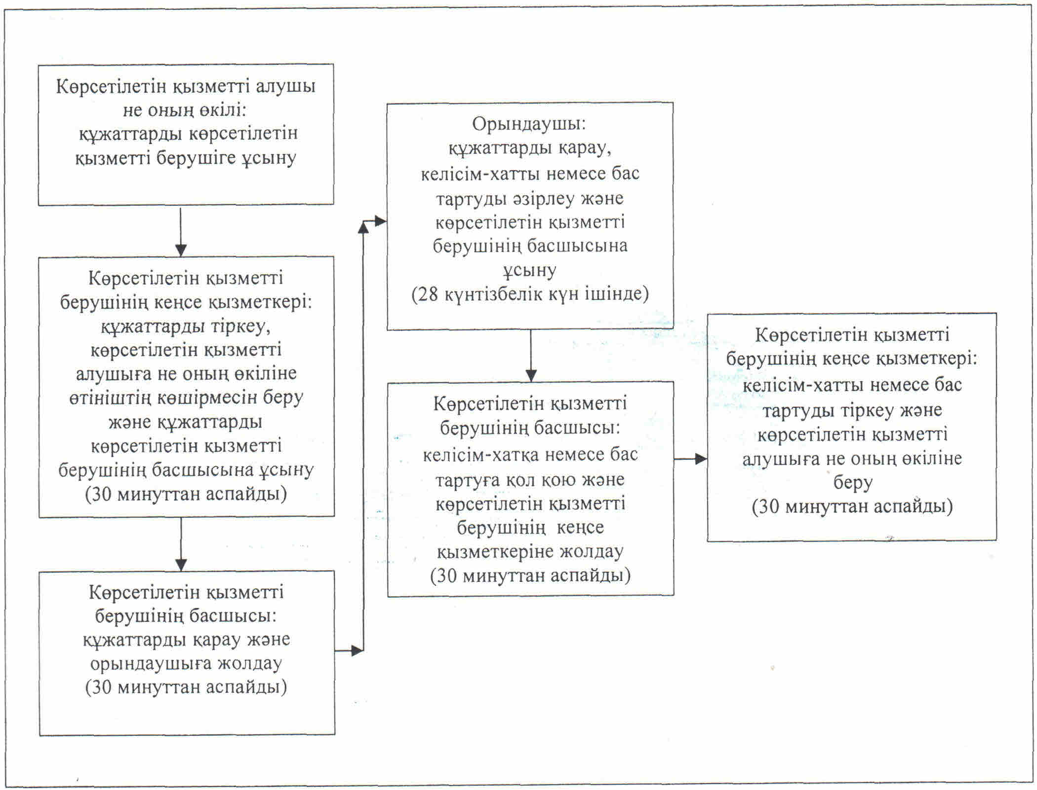

|  |  |
| --- | --- |
|  | "Діни іс-шараларды өткізуге арналған үй-жайларды ғибадат үйлерінен (ғимараттарынан) тыс жерлерде орналастыруға келісу туралы шешім беру" мемлекеттік көрсетілетін қызмет регламентіне 3-қосымша |

**"Діни іс-шараларды өткізуге арналған үй-жайларды ғибадат үйлерінен (ғимараттарынан) тыс жерлерде орналастыруға келісу туралы шешім беру" мемлекеттік қызмет көрсетудің бизнес-процестерінің анықтамалығы**

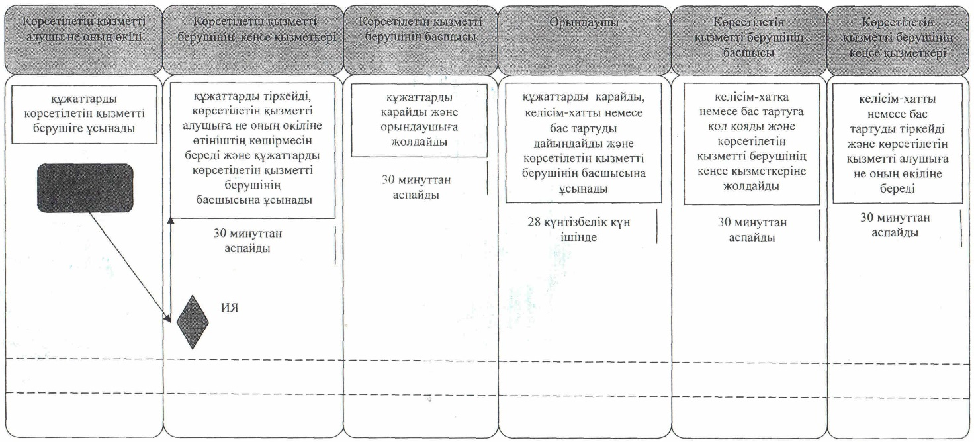

      Қызылорда облысы әкімдігінің

      2015 жылғы "10" шілдедегі №83 қаулысымен

      бекітілген

**"Діни әдебиетті және діни мазмұндағы өзге де ақпараттық материалдарды, діни мақсаттағы заттарды тарату үшін арнайы тұрақты үй-жайлардың орналасатын жерін бекіту туралы шешім беру" мемлекеттік көрсетілетін қызмет регламенті**

**1. Жалпы ережелер**

      1. Көрсетілетін қызметті берушінің атауы: "Қызылорда облыстық ішкі саясат басқармасы" мемлекеттік мекемесі (бұдан әрі - көрсетілетін қызметті беруші).

      Өтініштерді қабылдау және мемлекеттік қызмет көрсету нәтижелерін беру көрсетілетін қызметті берушінің кеңсесі арқылы жүзеге асырылады.

      2. Мемлекеттік қызмет көрсету нысаны: қағаз түрінде.

      3. Мемлекеттік қызмет көрсету нәтижесі - діни әдебиетті және діни мазмұндағы өзге де ақпараттық материалдарды, діни мақсаттағы заттарды тарату үшін арнайы тұрақты үй-жайлардың орналастырылуын бекіту туралы шешім (бұдан әрі - шешім).

      4. Мемлекеттік қызмет жеке және заңды тұлғаларға (бұдан әрі - көрсетілетін қызметті алушы) тегін көрсетіледі.

**2. Мемлекеттік қызмет көрсету процесінде көрсетілетін қызметті берушінің құрылымдық бөлімшелерінің (қызметкерлерінің) іс-қимыл тәртібінің сипаттамасы**

      5. Мемлекеттік қызмет көрсету бойынша рәсімді (іс-қимылды) бастауға негіздеме: көрсетілетін қызметті алушының (не сенімхат бойынша оның өкілінің) (бұдан әрі - оның өкілі) көрсетілетін қызметті берушіге "Діни қызмет саласындағы мемлекеттік көрсетілетін қызметтер стандарттарын бекіту туралы" Қазақстан Республикасы Мәдениет және спорт министрінің 2015 жылғы 23 сәуірдегі № 147 бұйрығымен (нормативтік құқықтық актілерді мемлекеттік тіркеу Тізілімінде № 11183 болып тіркелген) бекітілген "Діни әдебиетті және діни мазмұндағы өзге де ақпараттық материалдарды, діни мақсаттағы заттарды тарату үшін арнайы тұрақты үй-жайлардың орналасатын жерін бекіту туралы шешім беру" мемлекеттік көрсетілетін қызмет стандартының (бұдан әрі - стандарт) қосымшасына сәйкес өтініш ұсынуы.

      6. Мемлекеттік қызмет көрсету процесінің құрамына кіретін әрбір рәсімнің (іс-қимылдың) мазмұны, оларды орындаудың ұзақтығы:

      1) көрсетілетін қызметті алушы не оның өкілі көрсетілетін қызметті берушіге стандарттың 9-тармағына сәйкес келесі құжаттарды ұсынады:

      стандарттың қосымшасына сәйкес нысан бойынша өтініш;

      жеке тұлғалар үшiн – жеке басын куәландыратын құжаттың көшiрмесi немесе заңды тұлғалар үшiн салыстырып тексеру мақсатында құжаттың түпнұсқасын міндетті түрде ұсына отырып – діни бірлестікті мемлекеттік тіркеу (қайта тіркеу) туралы куәліктің немесе анықтаманың көшiрмесi;

      көрсетiлетiн қызметті алушы қол қойған діни әдебиетті, діни мазмұндағы өзге де ақпараттық материалдарды, діни мақсаттағы заттарды тарату үшін арнайы тұрақты үй-жайлардың орналастырылуы туралы еркін нысандағы негіздеме-анықтама (сауда, қосалқы, әкімшілік-шаруашылық үй-жайлардың бар-жоғы, саны, сондай-ақ, үй-жайдың пайдалану мақсаты діни әдебиеттерді, діни мазмұндағы өзге де ақпаратты, діни мақсаттағы заттарды қабылдауға, сақтауға және сатылымға қоюға әзірлеуге арналғандығы; үй-жайды салу мақсаты; үй-жай орналасқан үйлерден (ғимараттан) үш жүз метр қашықтықта рухани (діни) білім беру ұйымдарын қоспағанда, мемлекеттік органдар мен мемлекеттік мекемелер ғимараттары, білім беру ұйымдары ғимараттары жоқ екендігі көрсетілген);

      жылжымайтын мүліктің техникалық паспортының көшірмесімен қоса, құқық белгілеуші құжаттың көшірмесі және жер учаскесінің сәйкестендіру құжатының көшірмесі, нотариалды куәландырылған не салыстырып тексеру үшін құжаттардың түпнұсқалары ұсынылады;

      меншік иесінің үй-жайды діни әдебиеттерді және діни мазмұндағы өзге ақпараттық материалдарды, діни мақсаттағы заттарды тарату үшін пайдалануға рұқсат етуге келісуі туралы хаты (ғимарат жалға алынған жағдайда ұсынылады);

      2) көрсетілетін қызметті берушінің кеңсе қызметкері құжаттарды тіркейді және көрсетілетін қызметті алушыға не оның өкіліне құжаттарды қабылдап алған тұлғаның тегі, аты - жөні, әкесінің аты (болған жағдайда) құжаттардың қабылданған күні, уақыты және кіріс құжаттардың нөмірі көрсетіліп, көрсетілетін қызметті

      3) берушінің мөртаңбасы қойылған көрсетілетін қызметті алушы өтінішінің көшірмесін (бұдан әрі - өтініш көшірмесі) береді және құжаттарды көрсетілетін қызметті берушінің басшысына ұсынады (отыз минуттан аспайды);

      4) көрсетілетін қызметті берушінің басшысы құжаттарды қарайды және орындаушыға жолдайды (отыз минуттан аспайды);

      5) орындаушы құжаттарды қарайды, шешімді әзірлейді және көрсетілетін қызметті берушінің басшысына ұсынады (жиырма сегіз күнтізбелік күн ішінде);

      6) көрсетілетін қызметті берушінің басшысы шешімге қол қояды және көрсетілетін қызметті берушінің кеңсе қызметкеріне жолдайды (отыз минуттан аспайды);

      7) көрсетілетін қызметті берушінің кеңсе қызметкері шешімді тіркейді және көрсетілетін қызметті алушыға не оның өкіліне береді (отыз минуттан аспайды).

      Келесі рәсімді (іс-қимылды) орындауды бастау үшін негіз болатын мемлекеттік қызметті көрсету бойынша рәсім (іс-қимыл) нәтижесінің (рәсімнің (іс-қимылдың) нәтижесі және оның басқа құрылымдық бөлімшеге берілу тәртібі көрсетіле отырып) сипаттамасы осы регламенттің 1-қосымшасында келтірілген.

**3. Мемлекеттік қызмет көрсету процесінде көрсетілетін қызметті берушінің құрылымдық бөлімшелерінің (қызметкерлерінің) өзара іс-қимыл тәртібінің сипаттамасы**

      7. Мемлекеттік қызмет көрсету процесіне қатысатын көрсетілетін қызметті берушінің құрылымдық бөлімшелерінің (қызметкерлерінің) тізбесі:

      1) көрсетілетін қызметті берушінің кеңсе қызметкері;

      2) көрсетілетін қызметті берушінің басшысы;

      3) орындаушы.

      8. Әрбір рәсімнің (іс-қимылдың) ұзақтығы көрсетіле отырып, құрылымдық бөлімшелер (қызметкерлер) арасындағы рәсімдер (іс-қимылдар) реттілігінің сипаттамасы осы регламенттің 2-қосымшасында келтірілген.

      9. Мемлекеттік қызмет көрсету процесінде рәсімдердің (іс-қимылдардың) реттілігі, көрсетілетін қызметті берушінің құрылымдық бөлімшелерінің (қызметкерлерінің) өзара іс-қимылдарының толық сипаттамасы осы регламенттің 3-қосымшасына сәйкес мемлекеттік қызмет көрсетудің бизнес-процестерінің анықтамалығында көрсетілген.

      10. Мемлекеттік қызмет көрсетудің бизнес-процестерінің анықтамалығы "Қызылорда облыстық ішкі саясат басқармасы" мемлекеттік мекемесінің, Қызылорда облысы әкімдігінің, Қызылорда қаласы және аудан әкімдіктерінің ресми интернет-ресурстарында орналастырылады.

|  |  |
| --- | --- |
|  | "Діни әдебиетті және діни мазмұндағы өзге де ақпараттық материалдарды, діни мақсаттағы заттарды тарату үшін арнайы тұрақты үй-жайлардың орналасатын жерін бекіту туралы шешім беру" мемлекеттік көрсетілетін қызмет регламентіне 1-қосымша |

**Келесі рәсімді (іс-қимылды) орындауды бастау үшін негіз болатын мемлекеттік қызметті көрсету бойынша рәсім (іс-қимыл) нәтижесінің (рәсімнің (іс-қимылдың) нәтижесі және оның басқа құрылымдық бөлімшеге берілу тәртібі көрсетіле отырып) сипаттамасы**

|  |  |  |  |  |  |  |
| --- | --- | --- | --- | --- | --- | --- |
| 1 | Рәсімнің (іс-қимылдың) нөмірі | 1 | 2 | 3 | 4 | 5 |
| 2 | Құрылымдық бөлімшелердің атауы | Көрсетілетін қызметті берушінің кеңсе қызметкері | Көрсетілетін қызметті берушінің басшысы | Орындаушы | Көрсетілетін қызметті берушінің басшысы | Көрсетілетін қызметті берушінің кеңсе қызметкері |
| 3 | Рәсімнің (іс-қимылдың) атауы және олардың сипаттамасы | құжаттарды тіркейді және көрсетілетін қызметті алушыға не оның өкіліне өтініштің көшірмесін береді | құжаттарды  қарайды | құжаттарды қарайды және шешімді әзірлейді | шешімге қол қояды | шешімді тіркейді |
| 4 | Келесі рәсімді (іс-қимылды) орындауды бастау үшін негіз болатын мемлекеттік қызметті көрсету бойынша рәсім (іс-қимыл) нәтижесі | құжаттарды көрсетілетін қызметті берушінің басшысына ұсынады | құжаттарды орындаушыға жолдайды | шешімді көрсетілетін қызметті берушінің басшысына ұсынады | шешімді көрсетілетін қызметті берушінің кеңсе қызметкеріне жолдайды | шешімді көрсетілетін қызметті алушыға не оның өкіліне береді |
| 5 | Орындалу мерзімі | 30 минуттан аспайды | 30 минуттан аспайды | 28 күнтізбелік күн ішінде | 30 минуттан аспайды | 30 минуттан аспайды |

|  |  |
| --- | --- |
|  | "Діни әдебиетті және діни мазмұндағы өзге де ақпараттық материалдарды, діни мақсаттағы заттарды тарату үшін арнайы тұрақты үй-жайлардың орналасатын жерін бекіту туралы шешім беру" мемлекеттік көрсетілетін қызмет регламентіне 2-қосымша |

**Әрбір рәсімнің (іс-қимылдың) ұзақтығы көрсетіле отырып, құрылымдық бөлімшелер (қызметкерлер) арасындағы рәсімдер (іс-қимылдар) реттілігінің сипаттамасы**

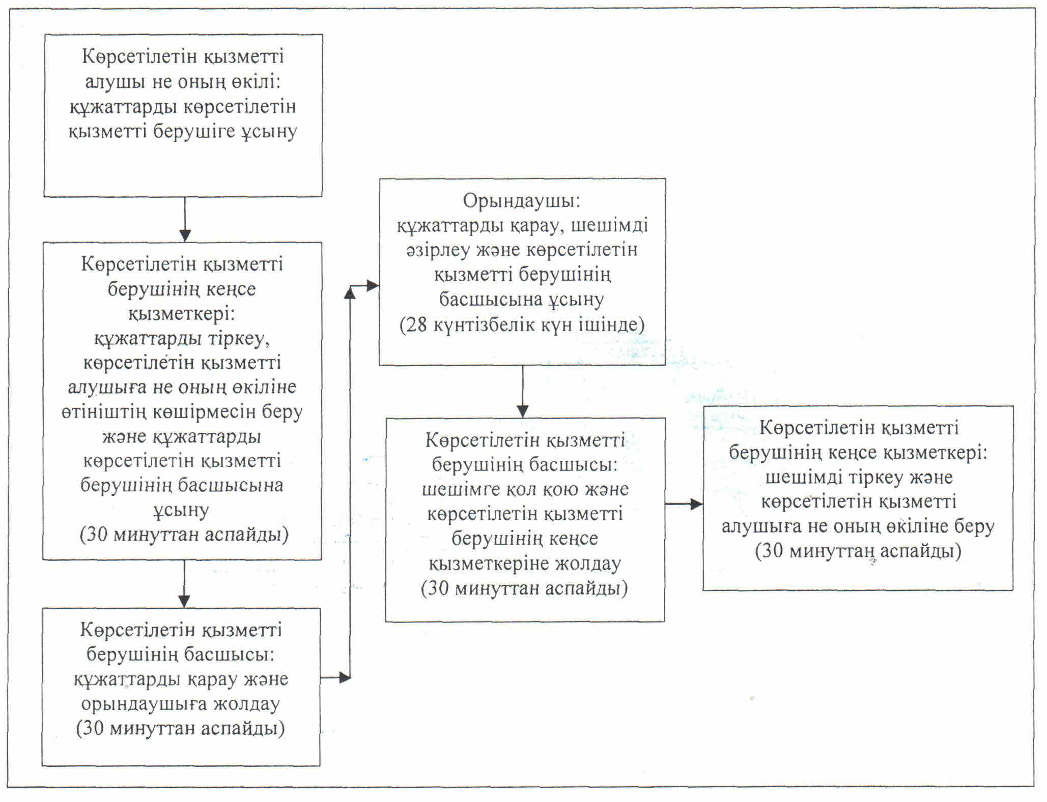

|  |  |
| --- | --- |
|  | "Діни әдебиетті және діни мазмұндағы өзге де ақпараттық материалдарды, діни мақсаттағы заттарды тарату үшін арнайы тұрақты үй-жайлардың орналасатын жерін бекіту туралы шешім беру" мемлекеттік көрсетілетін қызмет регламентіне 3-қосымша |

**"Діни әдебиетті және діни мазмұндағы өзге де ақпараттық материалдарды, діни мақсаттағы заттарды тарату үшін арнайы тұрақты үй-жайлардың орналастырылуын бекіту туралы шешім беру" мемлекеттік қызмет көрсетудің бизнес-процестерінің анықтамалығы**

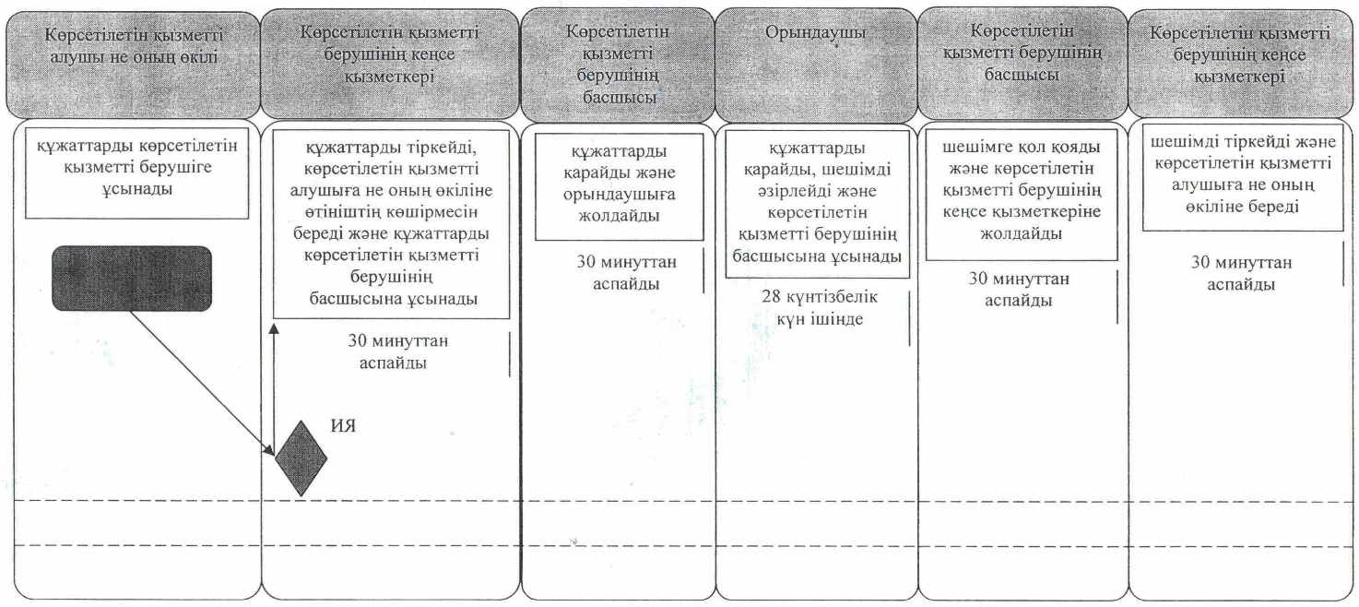

|  |  |
| --- | --- |
|  | Қызылорда облысы әкімдігінің 2015 жылғы "10" шілдедегі №83 қаулысымен бекітілген |

**"Ғибадат үйлерін (ғимараттарын) салу және олардың орналасатын жерін айқындау туралы шешім беру" мемлекеттiк көрсетілетін қызмет регламенті**

**1. Жалпы ережелер**

      1. Көрсетілетін қызметті берушінің атауы: "Қызылорда облыстық ішкі саясат басқармасы" мемлекеттік мекемесінің (бұдан әрі - басқарма) келісімі бойынша "Қызылорда облысының құрылыс, сәулет және қала құрылысы басқармасы" мемлекеттік мекемесі (бұдан әрі - көрсетілетін қызметті беруші).

      Өтініштерді қабылдау және мемлекеттік қызмет көрсету нәтижелерін беру көрсетілетін қызметті берушінің кеңсесі арқылы жүзеге асырылады.

      2. Мемлекеттiк қызмет көрсету нысаны: қағаз түрінде.

      3. Мемлекеттік қызмет көрсету нәтижесі - ғибадат үйлерін (ғимараттарын) салу, олардың орналасатын жерін айқындау туралы шешім (бұдан әрі - шешім) немесе "Діни қызмет саласындағы мемлекеттік көрсетілетін қызметтер стандарттарын бекіту туралы" Қазақстан Республикасы Мәдениет және спорт министрінің 2015 жылғы 23 сәуірдегі № 147 бұйрығымен (нормативтік құқықтық актілерді мемлекеттік тіркеу Тізілімінде № 11183 болып тіркелген) бекітілген "Ғибадат үйлерін (ғимараттарын) салу және олардың орналасатын жерін айқындау туралы шешім беру" мемлекеттік көрсетілетін қызмет стандартының (бұдан әрі - стандарт) 10-тармағында көзделген жағдайда және негіздер бойынша мемлекеттік қызметті көрсетуден бас тарту туралы дәлелденген жауап (бұдан әрі – бас тарту).

      4. Мемлекеттік қызмет жеке және заңды тұлғаларға (бұдан әрі - көрсетілетін қызметті алушы) тегін көрсетіледі.

**2. Мемлекеттік қызмет көрсету процесінде көрсетілетін қызметті берушінің құрылымдық бөлімшелерінің (қызметкерлердің) іс-қимыл тәртібінің сипаттамасы**

      5. Мемлекеттік қызмет көрсету бойынша рәсімді (іс-қимылды) бастауға негіздеме: көрсетілетін қызметті алушының (не сенімхат бойынша оның өкілінің) (бұдан әрі - оның өкілі) көрсетілетін қызметті берушіге стандарттың қосымшасына сәйкес өтініш ұсынуы.

      6. Мемлекеттік қызмет көрсету процесіне кіретін әрбір рәсімнің (іс-қимылдың) мазмұны, оларды орындаудың ұзақтығы:

      1) көрсетілетін қызметті алушы не оның өкілі көрсетілетін қызметті берушіге стандарттың 9-тармағына сәйкес келесі құжаттарды ұсынады:

      стандарттың қосымшасына сәйкес берілген нысан бойынша өтініш;

      жеке тұлғалар үшiн – жеке басын куәландыратын құжаттың көшiрмесi немесе заңды тұлғалар үшiн салыстырып тексеру мақсатында құжаттың түпнұсқасын міндетті түрде ұсына отырып – діни бірлестікті мемлекеттік тіркеу (қайта тіркеу) туралы куәліктің немесе анықтаманың көшiрмесi;

      тіркелген діни бірлестіктің басшысы қол қойған ғибадат үйін (ғимаратын) салу туралы еркін нысандағы анықтама-негіздеме (ғибадат үйінің (ғимаратының) және ол тиесілі болатын діни бірлестік атауы, құрылыстың мақсаттары, аталған аумақта діни қажеттіліктерін қанағаттандыруға мұқтаж келушілер саны, ғибадат үйінде (ғимаратында) қызмет ететін діни қызметкерлерге үміткерлер көрсетілген);

      ғибадат үйін (ғимаратын) салу жоспарланып отырған аумақта жергілікті қоғамдастық жиналысының (жиынының) немесе үй-жайлардың (пәтерлердің) меншік иелері жиналыстарының ғибадат үйін (ғимаратын) салуға (жақын маңда ғибадат үйі (ғимараты) аумағымен шектесетін (сонымен қатар, шекара аралығында сервитут, автомобиль жолы өтетін болса) тұрғын үйлер болған жағдайда ұсынылады, ) келісетіні туралы шешімінің көшірмесі;

      жергілікті қоғамдастық жиналысы (жиыны) немесе кондоминиум объектісінің органы болмаған жағдайда жеке тұлғаның немесе заңды тұлғаның ғибадат үйіне немесе ғимаратына қайта бейіндеуге келісімі туралы хаты ұсынылады (үй-жай орналасқан ғимараттың аумағымен шектесетін (сонымен қатар, шекара аралығында сервитут, автомобиль жолы өтетін болса) жеке тұлғаның үйі, заңды тұлғаның үй-жайы болған жағдайда ұсынылады);

      2) көрсетілетін қызметті берушінің кеңсе қызметкері құжаттарды тіркейді және көрсетілетін қызметті алушыға не оның өкіліне құжаттарды қабылдап алған тұлғаның тегі, аты - жөні, әкесінің аты (болған жағдайда) құжаттардың қабылданған күні, уақыты және кіріс құжаттардың нөмірі көрсетіліп, көрсетілетін қызметті берушінің мөртаңбасы қойылған көрсетілетін қызметті алушы өтінішінің көшірмесін (бұдан әрі – өтініш көшірмесі) береді және құжаттарды көрсетілетін қызметті берушінің басшысына ұсынады (отыз минуттан аспайды);

      3) көрсетілетін қызметті берушінің басшысы құжаттарды қарайды және орындаушыға жолдайды (отыз минуттан аспайды);

      4) орындаушы құжаттарды қарайды және басқармаға жолдайды (екі жұмыс күні ішінде);

      5) басқарма құжаттарды қарайды, келіседі немесе құжаттар стандарттың 10-тармағында көзделген негіздерге сәйкес келген жағдайда, келісуден бас тартады және келісімді немесе мемлекеттік қызметті корсетуден бас тарту туралы дәлелденген жауапты (бұдан әрі – дәлелденген бас тарту) көрсетілетін қызметті берушіге жолдайды (он төрт күнтізбелік күн ішінде);

      6) көрсетілетін қызметті берушінің кеңсе қызметкері құжаттарды тіркейді және орындаушыға ұсынады (жиырма минуттан аспайды);

      7) орындаушы құжаттарды қарайды, шешімнің жобасын немесе бас тартуды әзірлейді және көрсетілетін қызметті берушінің басшысына ұсынады (бес күнтізбелік күн ішінде);

      8) көрсетілетін қызметті берушінің басшысы шешімге немесе бас тартуға қол қояды және көрсетілетін қызметті берушінің кеңсе қызметкеріне жолдайды (отыз минуттан аспайды);

      9) көрсетілетін қызметті берушінің кеңсе қызметкері шешімді немесе бас тартуды тіркейді және көрсетілетін қызметті алушыға не оның өкіліне береді (отыз минуттан аспайды).

      Келесі рәсімді (іс-қимылды) орындауды бастау үшін негіз болатын мемлекеттік қызметті көрсету бойынша рәсім (іс-қимыл) нәтижесінің (рәсімнің (іс-қимылдың) нәтижесі және оның басқа құрылымдық бөлімшеге берілу тәртібі көрсетіле отырып) сипаттамасы осы регламенттің 1-қосымшасында келтірілген.

**3. Мемлекеттік қызмет көрсету процесінде көрсетілетін қызметті беруші мен құрылымдық бөлімшелердің (қызметкерлерінің) өзара іс-қимыл тәртібінің сипаттамасы**

      7. Мемлекеттік қызмет көрсету процесіне қатысатын көрсетілетін қызметті беруші мен құрылымдық бөлімшелердің (қызметкерлердің) тізбесі:

      1) көрсетілетін қызметті берушінің кеңсе қызметкері;

      2) көрсетілетін қызметті берушінің басшысы;

      3) орындаушы;

      4) басқарма.

      8. Әрбір рәсімнің (іс-қимылдың) ұзақтығы көрсетіле отырып, құрылымдық бөлімшелер (қызметкерлер) арасындағы рәсімдер (іс-қимылдар) реттілігінің сипаттамасы осы регламенттің 2-қосымшасында келтірілген.

      9. Мемлекеттік қызмет көрсету процесінде рәсімдердің (іс-қимылдардың) реттілігі, көрсетілетін қызметті берушінің құрылымдық бөлімшелерінің (қызметкерлерінің) өзара іс-қимылдарының толық сипаттамасы осы регламенттің 3-қосымшасына сәйкес мемлекеттік қызмет көрсетудің бизнес-процестерінің анықтамалығында көрсетілген.

      Мемлекеттік қызмет көрсетудің бизнес-процестерінің анықтамалығы "Қызылорда облыстық ішкі саясат басқармасы" мемлекеттік мекемесінің, Қызылорда облысы әкімдігінің, Қызылорда қаласы және аудан әкімдіктерінің ресми интернет-ресурстарында орналастырылады.

|  |  |
| --- | --- |
|  | "Ғибадат үйлерін (ғимараттарын) салу және олардың орналасатын жерін айқындау туралы шешім беру" мемлекеттiк көрсетілетін қызмет регламентіне 1-қосымша |

**Келесі рәсімді (іс-қимылды) орындауды бастау үшін негіз болатын мемлекеттік қызметті көрсету бойынша рәсім (іс-қимыл) нәтижесінің (рәсімнің (іс-қимылдың) нәтижесі және оның басқа құрылымдық бөлімшеге берілу тәртібі көрсетіле отырып) сипаттамасы**

|  |  |  |  |  |  |  |  |  |  |
| --- | --- | --- | --- | --- | --- | --- | --- | --- | --- |
| 1 | Рәсімнің (іс-қимылдың) нөмірі | 1 | 2 | 3 | 4 | 5 | 6 | 7 | 8 |
| 2 | Құрылымдық бөлімшелердің атауы | Көрсетілетін қызметті берушінің кеңсе қызметкері | Көрсетілетін қызметті берушінің басшысы | Орындаушы | Басқарма | Көрсетілетін қызметті берушінің кеңсе қызметкері | Орындаушы | Көрсетілетін қызметті берушінің басшысы | Көрсетілетін қызметті берушінің кеңсе қызметкері |
| 3 | Рәсімнің (іс-қимылдың) атауы және олардың сипаттамасы | құжаттарды тіркейді және көрсетілетін қызметті алушыға не оның өкіліне өтініштің көшірмесін береді | құжаттарды  қарайды | құжаттарды қарайды | келіседі немесе келісуден бас тартады | құжаттарды тіркейді | шешімнің жобасын немесе бас тартуды дайындайды | шешімге немесе бас тартуға қол қояды | шешімді немесе  бас тартуды  тіркейді |
| 4 | Келесі рәсімді (іс-қимылды) орындауды бастау үшін негіз болатын мемлекеттік қызметті көрсету бойынша рәсім (іс-қимыл) нәтижесі | құжаттарды көрсетілетін қызметті берушінің басшысына ұсынады | орындаушыға жолдайды | құжаттарды басқармаға жолдайды | келісімді немесе   дәлелденген   бас тартуды көрсетілетін қызметті берушіге жолдайды | құжаттарды орындаушыға ұсынады | шешім жобасын немесе бас тартуды көрсетілетін қызметті берушінің басшысына ұсынады | шешімді немесе   бас тартуды   көрсетілетін қызметті берушінің қеңсе қызметкеріне жолдайды | шешімді немесе бас тартуды көрсетілетін қызметті алушыға не оның өкіліне береді |
| 5 | Орындалу мерзімі | 30 минуттан аспайды | 30 минуттан аспайды | 2 жұмыс күні ішінде | 14 күнтізбелік күн ішінде | 20 минуттан аспайды | 5 күнтізбелік   күн ішінде | 30 минуттан аспайды | 30 минуттан  аспайды |

|  |  |
| --- | --- |
|  | "Ғибадат үйлерін (ғимараттарын) салу және олардың орналасатын жерін айқындау туралы шешім беру" мемлекеттiк көрсетілетін қызмет регламентіне 2-қосымша |

**Әрбір рәсімнің (іс-қимылдың) ұзақтығы көрсетіле отырып, құрылымдық бөлімшелер (қызметкерлер) арасындағы рәсімдер (іс-қимылдар) реттілігінің сипаттамасы**

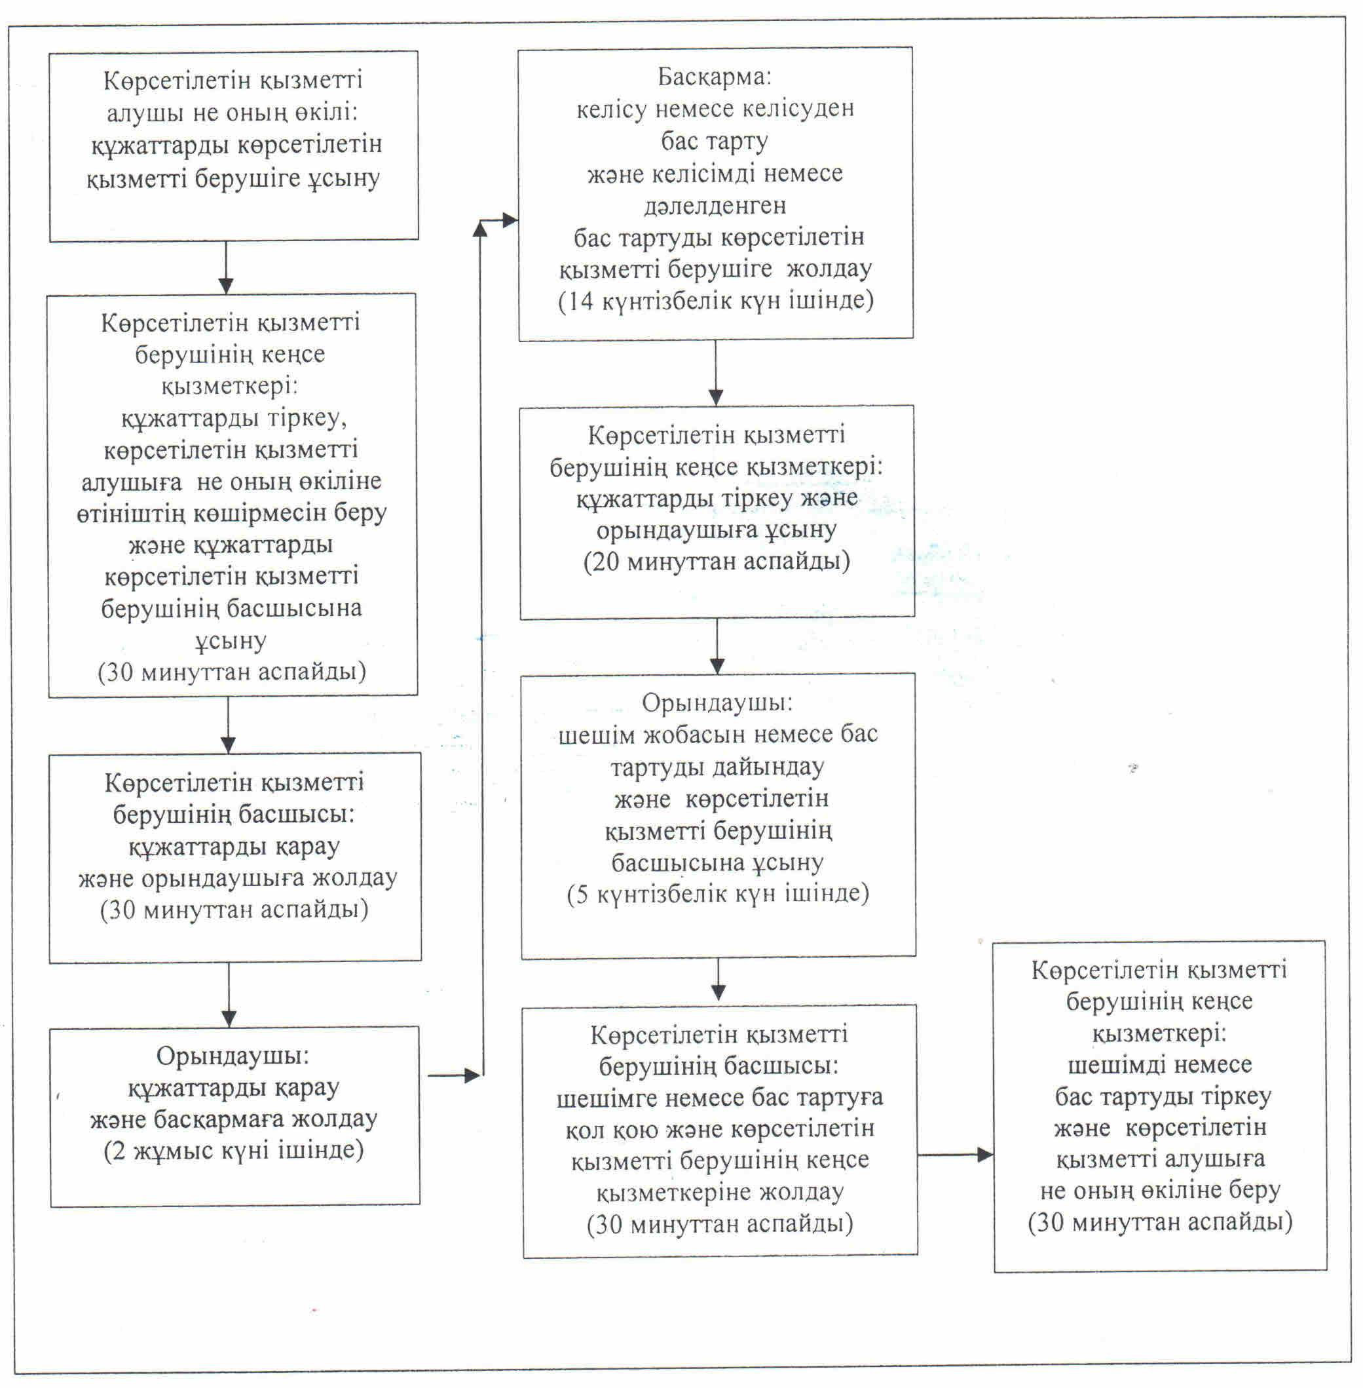

|  |  |
| --- | --- |
|  | "Ғибадат үйлерін (ғимараттарын) салу және олардың орналасатын жерін айқындау туралы шешім беру" мемлекеттiк көрсетілетін қызмет регламентіне 3-қосымша |

**"Ғибадат үйлерін (ғимараттарын) салу және олардың орналасатын жерін айқындау туралы шешім беру" мемлекеттік қызмет көрсетудің бизнес-процестерінің анықтамалығы**

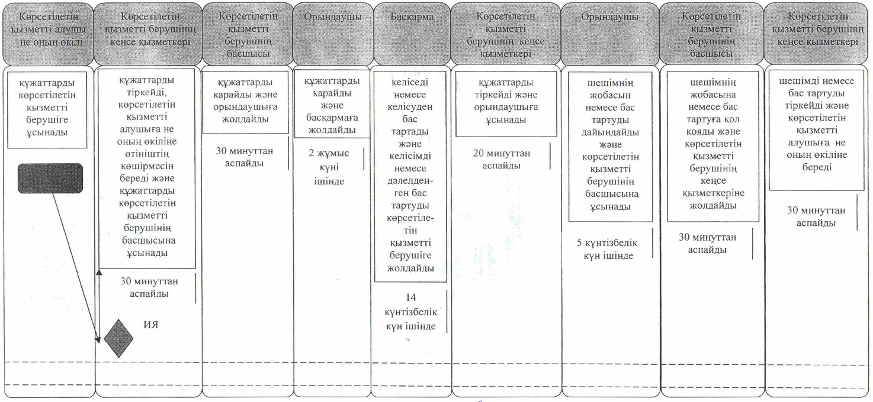

|  |  |
| --- | --- |
|  | Қызылорда облысы әкімдігінің |
|  | 2015 жылғы "10" шілдедегі № 83 қаулысымен бекітілген |

**"Үйлерді (ғимараттарды) ғибадат үйлері (ғимараттары) етіп қайта бейіндеу (функционалдық мақсатын өзгерту) туралы шешім беру" мемлекеттiк көрсетілетін қызмет регламенті**

**1. Жалпы ережелер**

      1. Көрсетілетін қызметті берушінің атауы: "Қызылорда облыстық ішкі саясат басқармасы" мемлекеттік мекемесінің (бұдан әрі - басқарма) келісімі бойынша "Қызылорда облысының құрылыс, сәулет және қала құрылысы басқармасы" мемлекеттік мекемесі (бұдан әрі - көрсетілетін қызметті беруші).

      Өтініштерді қабылдау және мемлекеттік қызмет көрсету нәтижелерін беру көрсетілетін қызметті берушінің кеңсесі арқылы жүзеге асырылады.

      2. Мемлекеттiк қызмет көрсету нысаны: қағаз түрінде.

      3. Мемлекеттік қызмет көрсету нәтижесі - үйлерді (ғимараттарды) ғибадат үйлері (ғимараттары) етіп қайта бейіндеу (функционалдық мақсатын өзгерту) туралы шешім (бұдан әрі - шешім) немесе "Діни қызмет саласындағы мемлекеттік көрсетілетін қызметтер стандарттарын бекіту туралы" Қазақстан Республикасы Мәдениет және спорт министрінің 2015 жылғы 23 сәуірдегі № 147 бұйрығымен (нормативтік құқықтық актілерді мемлекеттік тіркеу Тізілімінде № 11183 болып тіркелген) бекітілген "Үйлерді (ғимараттарды) ғибадат үйлері (ғимараттары) етіп қайта бейіндеу (функционалдық мақсатын өзгерту) туралы шешім беру" мемлекеттік көрсетілетін қызмет стандартының (бұдан әрі - стандарт) 10-тармағында көзделген жағдайда және негіздер бойынша мемлекеттік қызметті көрсетуден бас тарту туралы дәлелденген жауап (бұдан әрі - бас тарту).

      4. Мемлекеттік қызмет жеке және заңды тұлғаларға (бұдан әрі - көрсетілетін қызметті алушы) тегін көрсетіледі.

**2. Мемлекеттік қызмет көрсету процесінде көрсетілетін қызметті берушінің құрылымдық бөлімшелерінің (қызметкерлерінің) іс-қимыл тәртібінің сипаттамасы**

      5. Мемлекеттік қызмет көрсету бойынша рәсімді (іс-қимылды) бастауға негіздеме: көрсетілетін қызметті алушының (не сенімхат бойынша оның өкілінің) (бұдан әрі - оның өкілі) көрсетілетін қызметті берушіге стандарттың қосымшасына сәйкес нысан бойынша өтініш ұсынуы.

      6. Мемлекеттік қызмет көрсету процесіне кіретін әрбір рәсімнің (іс-қимылдың) мазмұны, оларды орындаудың ұзақтығы:

      1) көрсетілетін қызметті алушы не оның өкілі көрсетілетін қызметті берушіге стандарттың 9-тармағына сәйкес келесі құжаттарды ұсынады:

      стандарттың қосымшасына сәйкес нысан бойынша өтініш;

      жеке тұлғалар үшiн – жеке басын куәландыратын құжаттың көшiрмесi немесе заңды тұлғалар үшiн салыстырып тексеру мақсатында құжаттың түпнұсқасын міндетті түрде ұсына отырып – діни бірлестікті мемлекеттік тіркеу (қайта тіркеу) туралы куәліктің немесе анықтаманың көшiрмесi;

      жылжымайтын мүліктің техникалық паспортының көшірмесімен қоса, құқық белгілеуші құжаттың көшірмесі және жер учаскесінің сәйкестендіру құжатының көшірмесі, нотариалды куәландырылған не салыстырып тексеру үшін түпнұсқалары ұсынылады;

      жылжымайтын мүлiк нысанына ауыртпалықтардың жоқ екендігі туралы анықтама;

      меншік иесінің үйді (ғимаратты) ғибадат үйі (ғимараты) етіп қайта бейіндеуге келісуі туралы хаты (ғимарат жалға алынған жағдайда ұсынылады);

      тіркелген діни бірлестіктің басшысы қол қойған ғибадат үйін (ғимаратын) салу туралы еркін нысандағы негіздеме (ғибадат үйінің (ғимаратының) атауы және ол тиесілі болатын діни бірлестік, құрылыстың мақсаттары, аталған аумақта діни қажеттілігін қанағаттандыруға мұқтаж, келушілер саны, ғибадат үйінде (ғимаратында) қызмет ететін діни қызметкерлерге үміткерлер көрсетілген);

      үйлерді (ғимараттарды) қайта бейіндеу жоспарланып отырған аумақта әрекет ететін жергілікті қоғамдастық жиналысының (жиынының) немесе үй-жайлардың (пәтерлердің) меншік иелері жиналысының ғибадат үйін (ғимаратына) қайта бейіндеуге (жақын маңда ғибадат үйі (ғимараты) аумағымен шектесетін (сонымен қатар, шекара аралығында сервитут, автомобиль жолы өтетін болса) тұрғын үйлер болған жағдайда ұсынылады) келісетіні туралы шешімінің көшірмесі;

      жергілікті қоғамдастық жиналысы (жиыны) немесе кондоминиум объектісінің органы болмаған жағдайда жеке тұлғаның немесе заңды тұлғаның ғибадат үйіне немесе ғимаратына қайта бейіндеуге келісімі туралы хаты ұсынылады (үй-жай орналасқан ғимараттың аумағымен шектесетін (сонымен қатар, шекара аралығында сервитут, автомобиль жолы өтетін болса) жеке тұлғаның үйі, заңды тұлғаның үй-жайы болған жағдайда ұсынылады);

      2) көрсетілетін қызметті берушінің кеңсе қызметкері құжаттарды тіркейді және көрсетілетін қызметті алушыға не оның өкіліне құжаттарды қабылдап алған тұлғаның тегі, аты - жөні, әкесінің аты (болған жағдайда) құжаттардың қабылданған күні, уақыты және кіріс құжаттардың нөмірі көрсетіліп, көрсетілетін қызметті берушінің мөртаңбасы қойылған көрсетілетін қызметті алушы өтінішінің көшірмесін (бұдан әрі – өтініш көшірмесі) береді және құжаттарды көрсетілетін қызметті берушінің басшысына ұсынады (отыз минуттан аспайды);

      3) көрсетілетін қызметті берушінің басшысы құжаттарды қарайды және орындаушыға жолдайды (отыз минуттан аспайды);

      4) орындаушы құжаттарды қарайды және басқармаға жолдайды (екі жұмыс күні ішінде);

      5) басқарма құжаттарды қарайды, келіседі немесе құжаттар стандарттың 10-тармағында көзделген негіздерге сәйкес келген жағдайда, келісуден бас тартады және келісімді немесе мемлекеттік қызметті корсетуден бас тарту туралы дәлелденген жауапты (бұдан әрі – дәлелденген бас тарту) көрсетілетін қызметті берушіге жолдайды (он төрт күнтізбелік күн ішінде);

      6) көрсетілетін қызметті берушінің кеңсе қызметкері құжаттарды тіркейді және орындаушыға ұсынады (жиырма минуттан аспайды);

      7) орындаушы құжаттарды қарайды, шешімнің жобасын немесе бас тартуды әзірлейді және көрсетілетін қызметті берушінің басшысына ұсынады (бес күнтізбелік күн ішінде);

      8) көрсетілетін қызметті берушінің басшысы шешімге немесе бас тартуға қол қояды және көрсетілетін қызметті берушінің кеңсе қызметкеріне жолдайды (отыз минуттан аспайды);

      9) көрсетілетін қызметті берушінің кеңсе қызметкері шешімді немесе бас тартуды тіркейді және көрсетілетін қызметті алушыға не оның өкіліне береді (отыз минуттан аспайды).

      Келесі рәсімді (іс-қимылды) орындауды бастау үшін негіз болатын мемлекеттік қызметті көрсету бойынша рәсім (іс-қимыл) нәтижесінің (рәсімнің (іс-қимылдың) нәтижесі және оның басқа құрылымдық бөлімшеге берілу тәртібі көрсетіле отырып) сипаттамасы осы регламенттің 1-қосымшасында келтірілген.

**3. Мемлекеттік қызмет көрсету процесінде көрсетілетін қызметті беруші мен құрылымдық бөлімшелердің (қызметкерлердің) өзара іс-қимыл тәртібінің сипаттамасы**

      7. Мемлекеттік қызмет көрсету процесіне қатысатын көрсетілетін қызметті беруші мен құрылымдық бөлімшелердің (қызметкерлердің) тізбесі:

      1) көрсетілетін қызметті берушінің кеңсе қызметкері;

      2) көрсетілетін қызмет берушінің басшысы;

      3) орындаушы;

      4) басқарма.

      8. Әрбір рәсімнің (іс-қимылдың) ұзақтығы көрсетіле отырып, құрылымдық бөлімшелер (қызметкерлер) арасындағы рәсімдер (іс-қимылдар) реттілігінің сипаттамасы осы регламенттің 2-қосымшасында келтірілген.

      9. Мемлекеттік қызмет көрсету процесінде рәсімдердің (іс-қимылдардың) реттілігі, көрсетілетін қызметті берушінің құрылымдық бөлімшелерінің (қызметкерлерінің) өзара іс-қимылдарының толық сипаттамасы осы регламенттің 3-қосымшасына сәйкес мемлекеттік қызмет көрсетудің бизнес-процестерінің анықтамалығында көрсетілген.

      10. Мемлекеттік қызмет көрсетудің бизнес-процестерінің анықтамалығы "Қызылорда облыстық ішкі саясат басқармасы" мемлекеттік мекемесінің, Қызылорда облысы әкімдігінің, Қызылорда қаласы және аудан әкімдіктерінің ресми интернет-ресурстарында орналастырылады.

|  |  |
| --- | --- |
|  | "Үйлерді (ғимараттарды) ғибадат үйлері (ғимараттары) етіп қайта бейіндеу (функционалдық мақсатын өзгерту) туралы шешім беру" мемлекеттiк көрсетілетін қызмет регламентіне 1-қосымша |

**Келесі рәсімді (іс-қимылды) орындауды бастау үшін негіз болатын мемлекеттік қызметті көрсету бойынша рәсім (іс-қимыл) нәтижесінің (рәсімнің (іс-қимылдың) нәтижесі және оның басқа құрылымдық бөлімшеге берілу тәртібі көрсетіле отырып) сипаттамасы**

|  |  |  |  |  |  |  |  |  |  |
| --- | --- | --- | --- | --- | --- | --- | --- | --- | --- |
| 1 | Рәсімнің (іс-қимылдың) нөмірі | 1 | 2 | 3 | 4 | 5 | 6 | 7 | 8 |
| 2 | Құрылымдық бөлімшелердің атауы | Көрсетілетін қызметті берушінің кеңсе қызметкері | Көрсетілетін қызметті берушінің басшысы | Орындаушы | Басқарма | Көрсетілетін қызметті берушінің кеңсе қызметкері | Орындаушы | Көрсетілетін қызметті берушінің басшысы | Көрсетілетін қызметті берушінің кеңсе қызметкері |
| 3 | Рәсімнің (іс-қимылдың) атауы және олардың сипаттамасы | құжаттарды тіркейді және көрсетілетін қызметті алушыға не оның өкіліне өтініштің көшірмесін береді | құжаттарды  қарайды | құжаттарды қарайды | келіседі немесе келісуден бас тартады | құжаттарды тіркейді | шешімнің жобасын немесе бас тартуды дайындайды | шешімге немесе бас тартуға қол қояды | шешімді немесе  бас тартуды  тіркейді |
| 4 | Келесі рәсімді (іс-қимылды) орындауды бастау үшін негіз болатын мемлекеттік қызметті көрсету бойынша рәсім (іс-қимыл) нәтижесі | құжаттарды көрсетілетін қызметті берушінің басшысына ұсынады | орындаушыға жолдайды | құжаттарды басқармаға жолдайды | келісімді немесе   дәлелденген   бас тартуды көрсетілетін қызметті берушіге жолдайды | құжаттарды орындаушыға ұсынады | шешім жобасын немесе бас тартуды көрсетілетін қызметті берушінің басшысына ұсынады | шешімді немесе   бас тартуды   көрсетілетін қызметті берушінің қеңсе қызметкеріне жолдайды | шешімді немесе бас тартуды көрсетілетін қызметті алушыға не оның өкіліне береді |
| 5 | Орындалу мерзімі | 30 минуттан аспайды | 30 минуттан аспайды | 2 жұмыс күні ішінде | 14 күнтізбелік күн ішінде | 20 минуттан аспайды | 5 күнтізбелік   күн ішінде | 30 минуттан аспайды | 30 минуттан  аспайды |

|  |  |
| --- | --- |
|  | "Үйлерді (ғимараттарды) ғибадат үйлері (ғимараттары) етіп қайта бейіндеу (функционалдық мақсатын өзгерту) туралы шешім беру" мемлекеттiк көрсетілетін қызмет регламентіне 2-қосымша |

**Әрбір рәсімнің (іс-қимылдың) ұзақтығы көрсетіле отырып, құрылымдық бөлімшелер (қызметкерлер) арасындағы рәсімдер (іс-қимылдар) реттілігінің сипаттамасы**

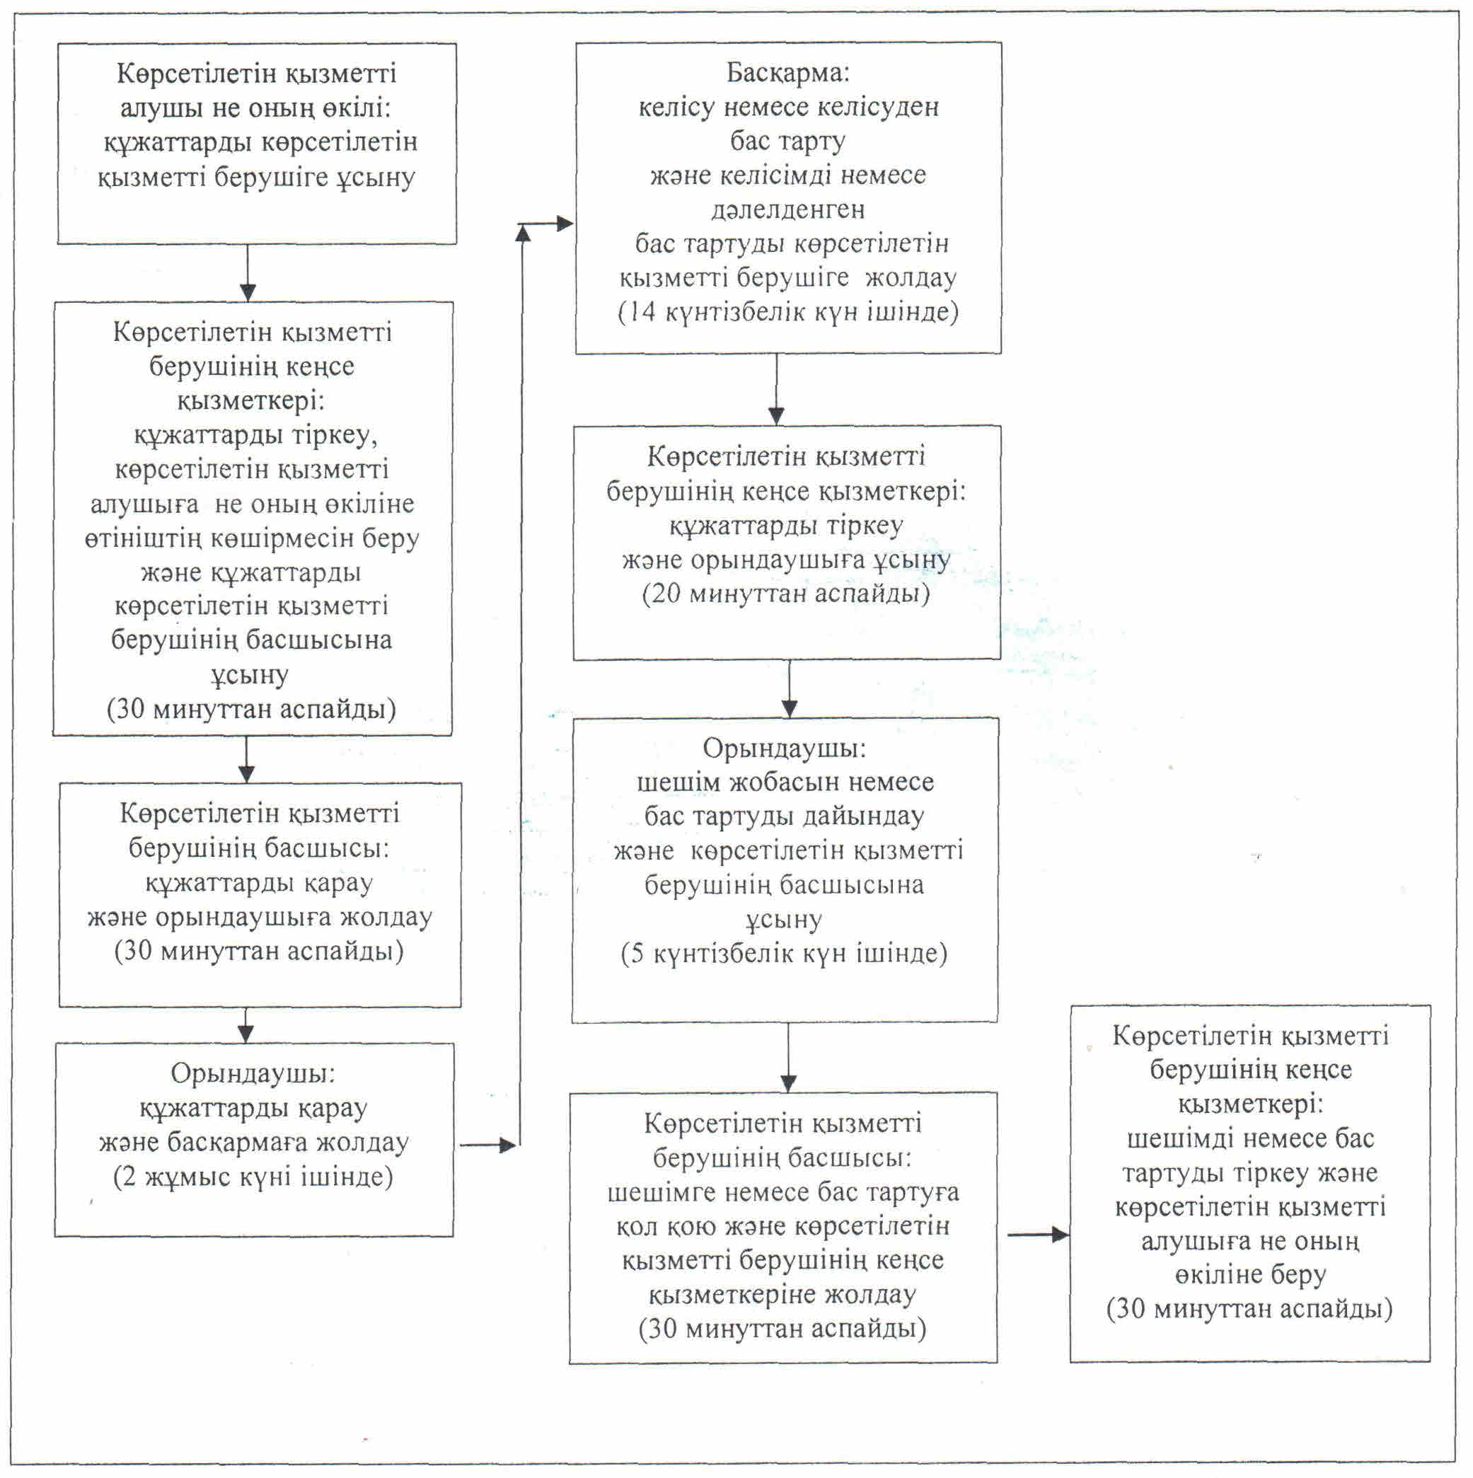

|  |  |
| --- | --- |
|  | "Үйлерді (ғимараттарды) ғибадат үйлері (ғимараттары) етіп қайта бейіндеу (функционалдық мақсатын өзгерту) туралы шешім беру" мемлекеттiк көрсетілетін қызмет регламентіне 3-қосымша |

**"Үйлерді (ғимараттарды) ғибадат үйлері (ғимараттары) етіп қайта бейіндеу (функционалдық мақсатын өзгерту) туралы шешім беру" мемлекеттік қызмет көрсетудің бизнес-процестерінің анықтамалығы**

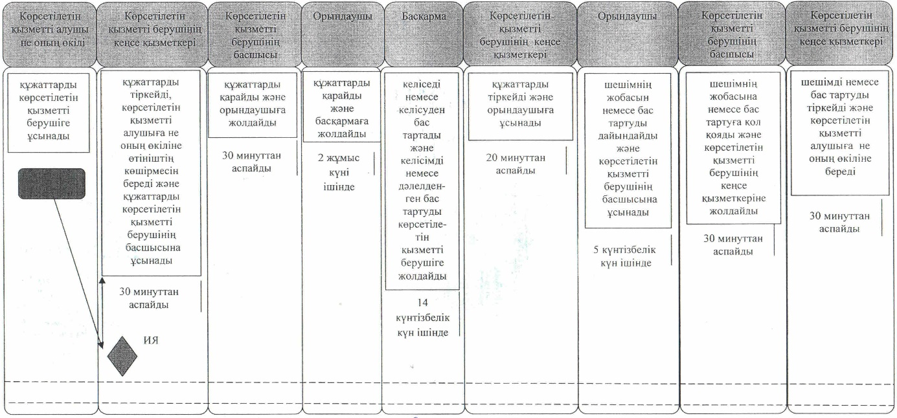

© 2012. Қазақстан Республикасы Әділет министрлігінің «Қазақстан Республикасының Заңнама және құқықтық ақпарат институты» ШЖҚ РМК